KRIŽNI PUT U BOJI
aktivnost za 3. raz. OŠ i prvopričesnike
Aktivnost je predviđena za treći razred OŠ, kandidate za Prvu Svetu Pričest, može se koristiti kao katehetski materijal ili ponavljanje nastavne teme o Isusovoj muci ili križnom putu u školi. (Kod naslova se može ubaciti prigodna fotografija s bojicama, to ostavljam grafičaru, kao i povećati veličina brojeva, fonta….)
Dragi vjeroučenici!
Svima vam je poznato i naučili ste da se nalazimo u vremenu korizme, vremenu u kojem se na poseban način pripremamo za Uskrs: malim odricanjem, dobrim djelima, molitvom… Ono što je Isus svojim učenicima u znakovima predao na Posljednjoj večeri, to se stvarno dogodilo na dan Isusove smrti. Pokušat ćemo kroz ovaj rad naučiti i prisjetiti se Isusove žrtve za nas.
Svojom mukom, smrću i uskrsnućem Isus nam je darovao novi, vječni život. Svakog dana upućen nam je poziv sudjelovati u tom životu. U korizmi, u pobožnosti Križnoga puta posebno razmišljamo o vrijednosti Kristove žrtve. Isusov križni put sastoji se od 14 postaja koje lako možeš naučiti izrađujući svoj Križni put u boji.
Za ovaj rad potrebne su ti: bojice, šiljilo, 15 čistih bijelih papira, vrpca ili malo špage. Krenimo zajedno u molitvu Isusova križnog puta i obojimo ga bojama našeg promišljanja o njegovoj žrtvi za nas!
Ukoliko nemaš mogućnosti printanja kod kuće, na listove možeš sam/a nacrtati brojeve koji označavaju postaje križnog puta. Pokušaj se uživjeti u stvarnost koju je Isus prošao i svaku postaju obojiti bojom koja progovara zgodom koja se uistinu dogodila. Kao mali poticaj na dnu stranice su pitanja koja ti mogu pomoći u promišljanju, a na vrhu stranice je i naziv svake postaje. Sretno!

ISUSA OSUĐUJU NA SMRT
1
Kojom bojom bi obojio/la osudu, nepravdu ili
osjećaj kad te netko nepravedno osudi, a ti nisi kriv/a?

ISUS PRIMA NA SE KRIŽ
2
Kojom bojom bi obojio/la svoje male žrtvice i teškoće koje podnosiš za svoje bližnje, trenutke u kojima pretrpiš nešto za druge?

ISUS PADA PRVI PUT POD KRIŽEM
3
Kojom bojom bi obojio/la svoj pad, osjećaj kad ti svojem bližnjem činiš nešto
nažao ili nešto što nije dobro?

ISUS SUSREĆE SVOJU SVETU MAJKU
4
Kojom bojom bi obojio/la ljubav svoje majke? Njezinu brigu za tebe, pažnju, pomoć?

ŠIMUN CIRENAC POMAŽE ISUSU NOSITI KRIŽ
5
Kojom bojom bi obojio/la pomoć svoga prijatelja? Osjećaj kad ste zajedno, kad se skupa igrate, kad si međusobno pomažete ili kad možeš računati na njega?

VERONIKA PRUŽA ISUSU RUBAC
6
Kojom bojom bi obojio/la kada si ti prijatelju na raspolaganju, kada mu ti želiš pomoći u pisanju zadaće ili mu nudiš svoju pomoć?

ISUS PADA DRUGI PUT POD KRIŽEM
7
Kojom bojom bi obojio/la osjećaj kada prema drugome ponoviš pogrešku koju si već ranije učinio? Ili unatoč opomeni ponovo učiniš ono
što je već tvojeg bližnjeg povrijedilo?
ISUS TJEŠI JERUZALEMSKE ŽENE
8
Kojom bojom bi obojio/la osjećaj kada utješiš nekoga tko je tužan, kada nekim dobrim djelom svojem bližnjem vratiš osmijeh na lice?

ISUS PADA TREĆI PUT POD KRIŽEM
9
Kojom bojom bi obojio/la osjećaj kada odlučiš biti bolji, popraviti kod sebe ono što nije dobro i kada u tome uistinu uspiješ?

ISUSA SVLAČE 10
Kojom bojom bi obojio/la osjećaj kada te netko osramoti pred drugima ili kada netko oda neku tvoju tajnu, nešto što želiš sakriti od drugih?

ISUSA PRIBIJAJU NA KRIŽ 11
Kojom bojom bi obojio/la osjećaj kada se od tebe udalje tvoji prijatelji
i kada ostaneš potpuno sam?

ISUS UMIRE NA KRIŽU 12
Kojom bojom bi obojio/la osjećaj dok promatraš Isusa raspetog na križu koji je umro za svakog čovjeka?

ISUSA SKIDAJU S KRIŽA 13
Kojom bojom bi obojio/la osjećaj kada nestane neka tvoja teškoća
ili muka koja te je mučila? Kada si ponovo sretan i zadovoljan?

ISUSA POLAŽU U GROB 14
Kojom bojom bi obojio/la osjećaj kada si se žrtvovao za nekoga i učinio možda nešto što ti nije po volji kako bi tvoj bližnji bio sretan?

Kada si obojio/la sve postaje križnog puta i pokušao izraziti svoje suosjećanje s Isusom našilji svoje bojice, a otpatke od šiljenja nemoj baciti nego ih iskoristi za naslovnu stranicu svojeg križnog puta.

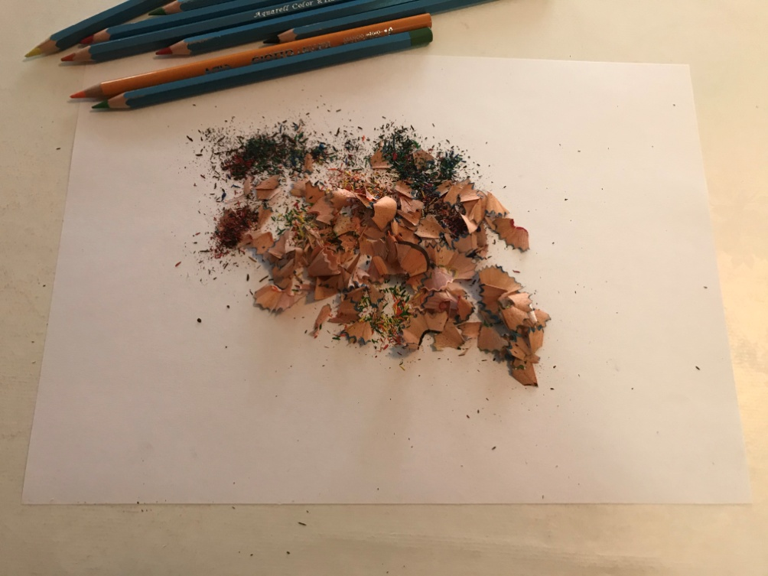

Nalijepi ih u obliku križa na jedan čisti papir i stavi naslov: KRIŽNI PUT U BOJI.
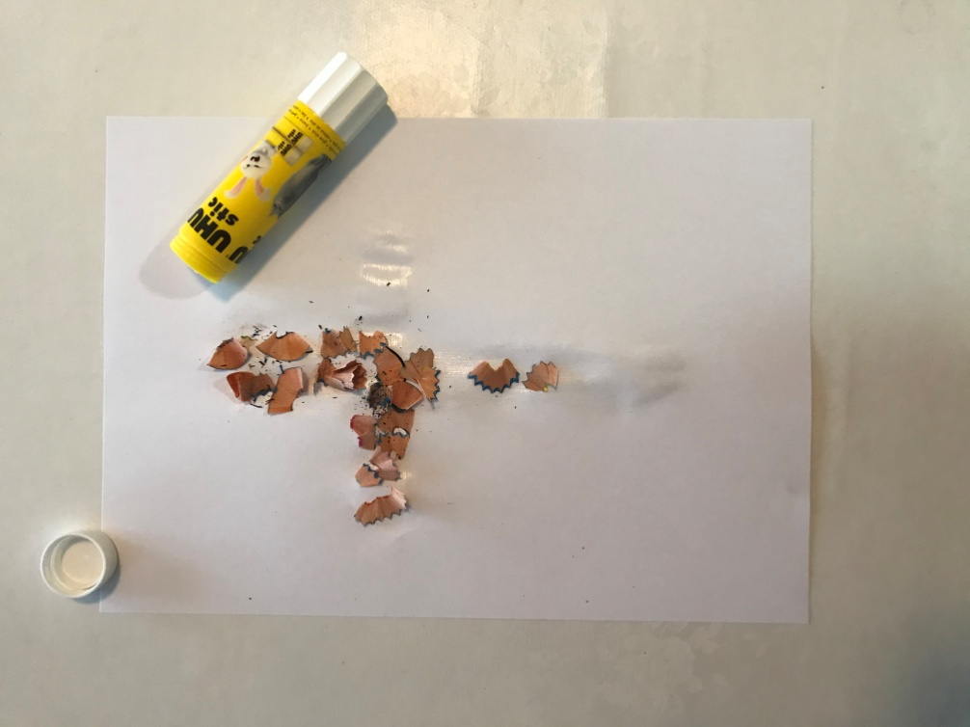
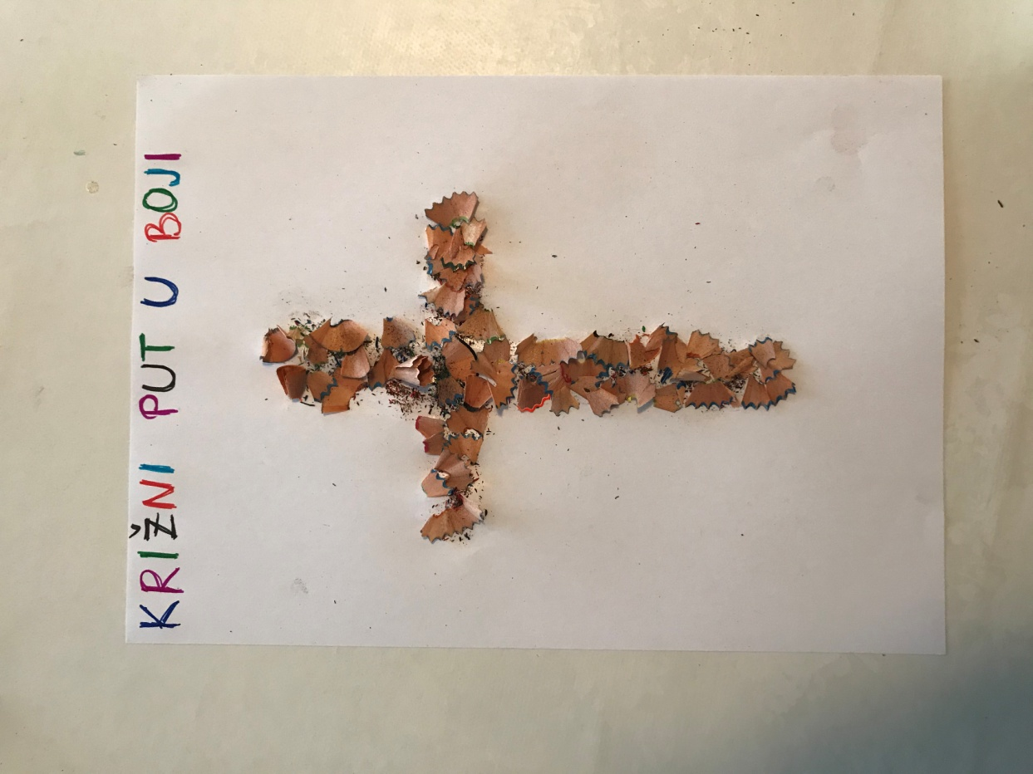

Postaje složi po redu (jednu iza druge), naslovnu stranicu stavi prvu, papirima probuši rupe i uveži s malo vrpce ili konopca.
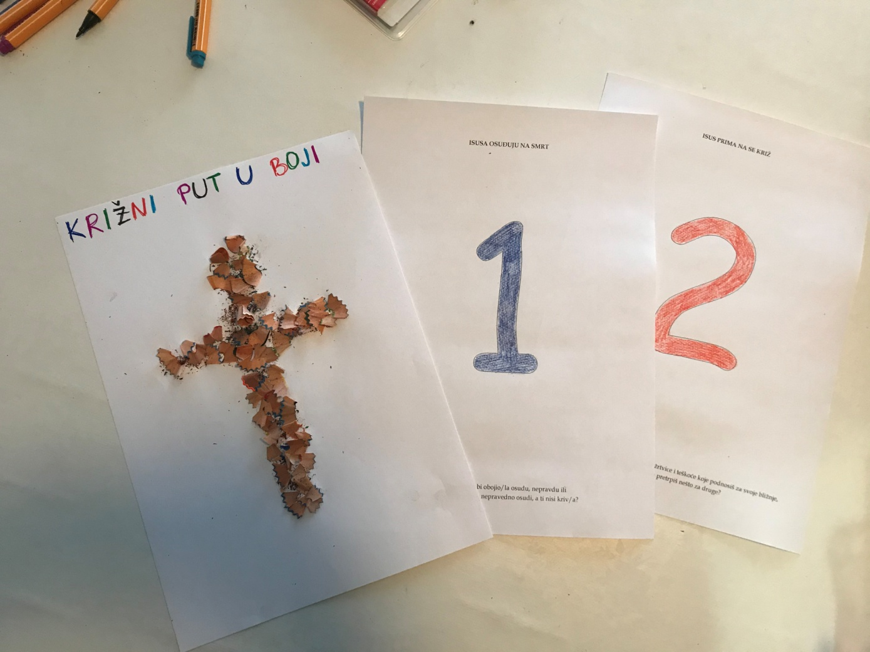

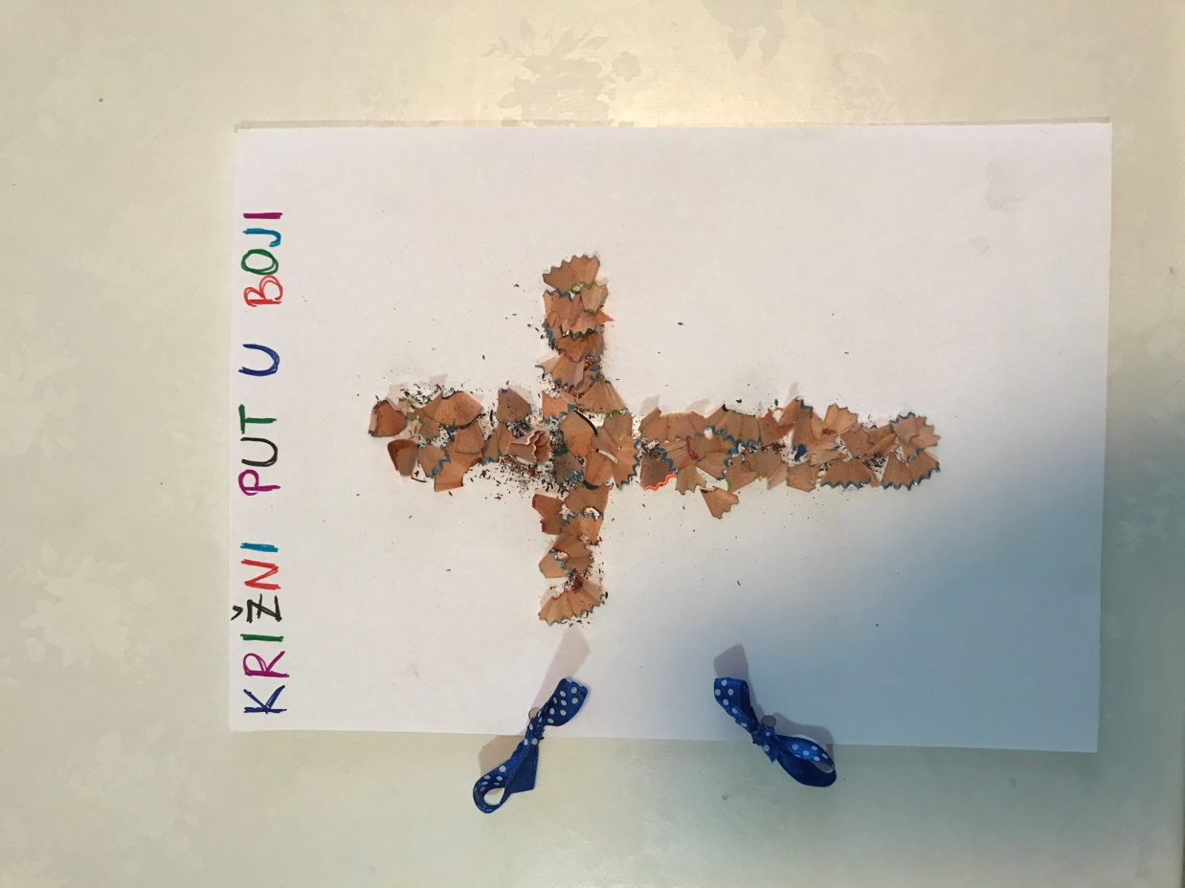

Ukoliko budeš pri volji prezentiraj svojoj obitelji svoj križni put ili još bolje: otvori svoj Mali molitvenik koji ti je pomoć u pripremi za Prvu Svetu Pričest, pronađi u njemu pobožnost Križnog puta i izmoli ga sa svojom obitelji!
Nadam se da ti je ova aktivnost pomogla ponoviti gradivo školskog vjeronauka, župne kateheze, ali i potaknula tebe i tvoju obitelj na promišljanje i zahvalnost Isusu za sve što je učinio za nas. Neka ti je plodna dobrim djelima i blagoslovljena ova korizma!

s. Kristina Maslać, SMI

